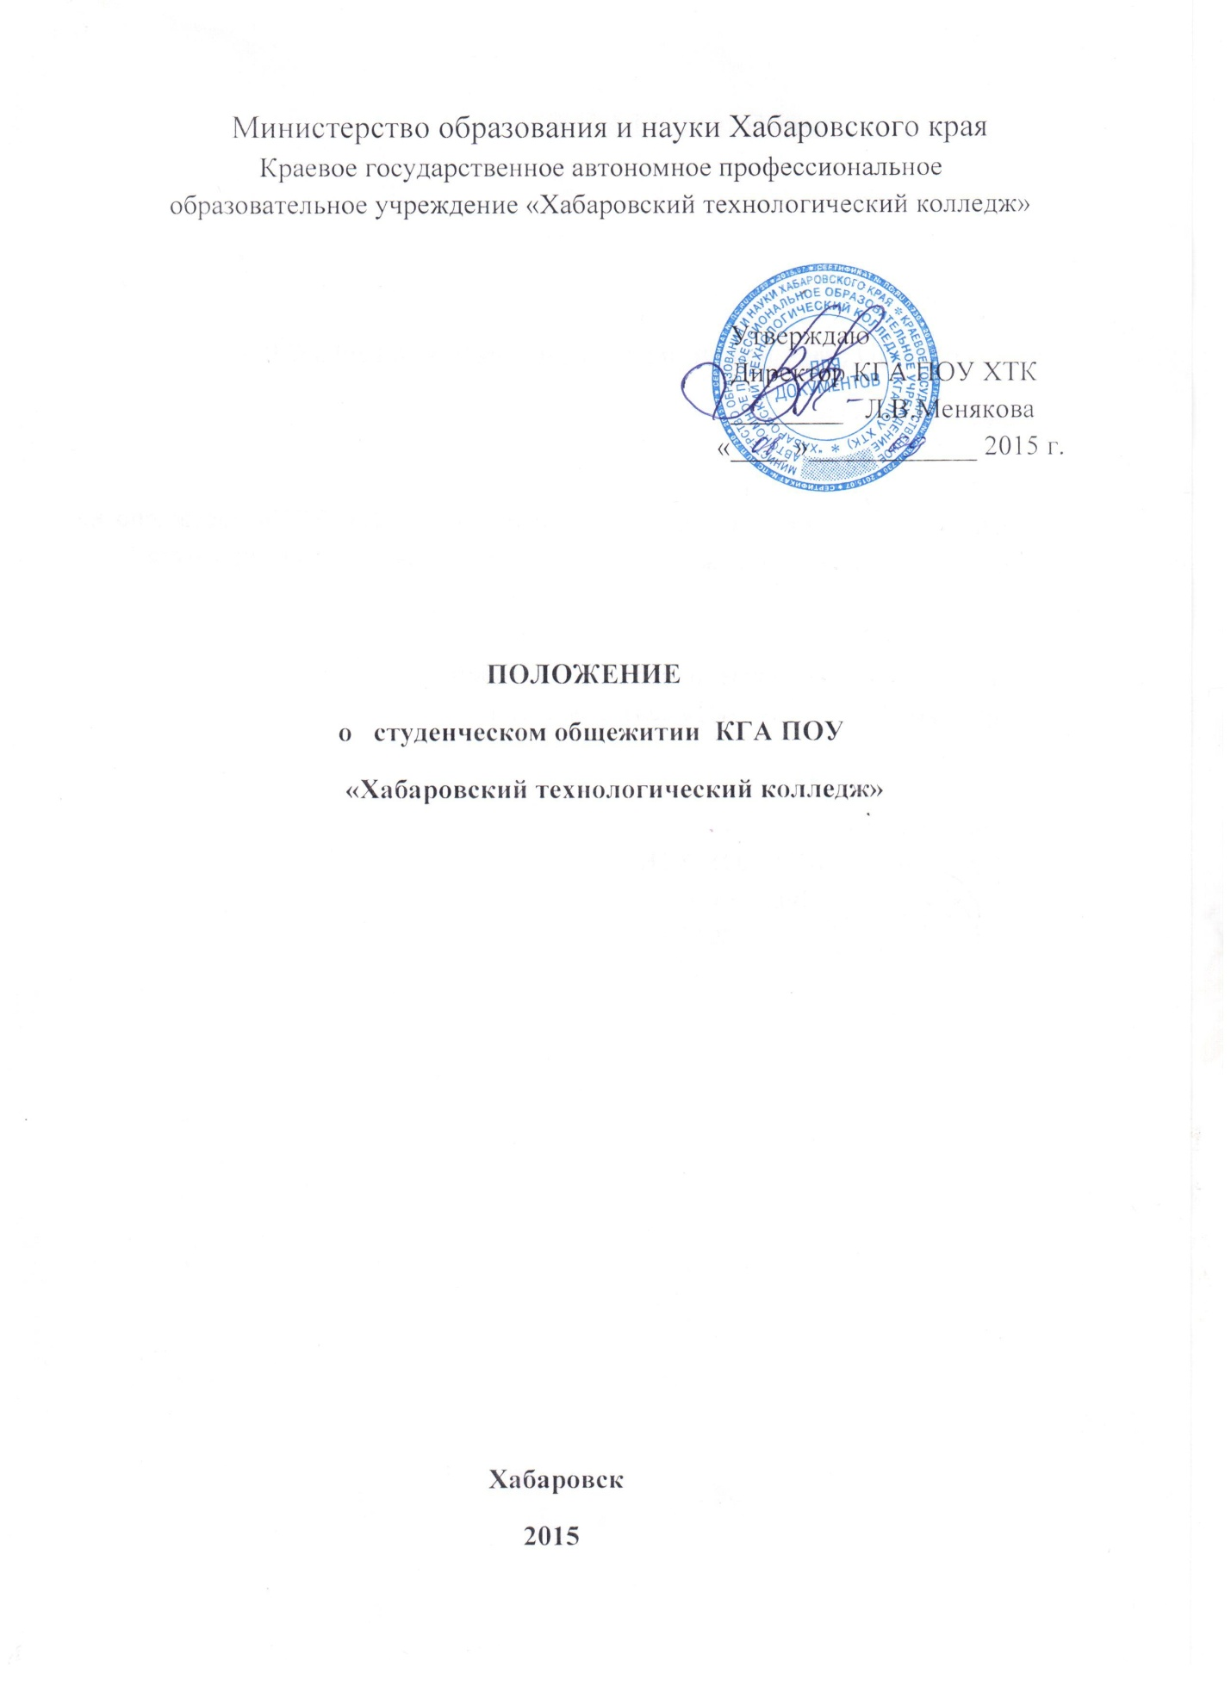

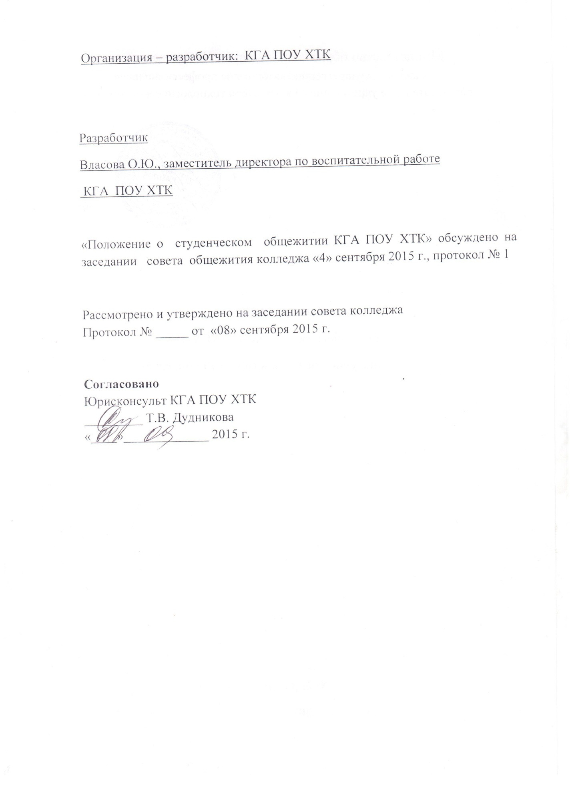

1.Общие положения
1.1 Настоящее Положение разработано в соответствии с Федеральным законом Российской Федерации № 273 – ФЗ от 29.12.2012 «Об образовании» с учетом изменений, внесенных Федеральным законом №11 – ФЗ от 03.04.2014, Типовым положением о студенческом общежитии образовательного учреждения высшего и среднего профессионального образования РФ, утв. Постановлением Госкомвуза РФ от 31.05.1995 №4, Уставом краевого государственного автономного профессионального образовательного учреждения
1.2 Общежитие КГА ПОУ «Хабаровский технологический колледж» предназначается для размещения иногородних обучающихся, абитуриентов.
1.3 В отдельных случаях директор колледжа вправе принять решение о размещении в общежитии обучающихся, постоянно проживающих в г. Хабаровске.
1.4 Общежитие должно быть обеспечено необходимыми условиями для проживания, самостоятельных занятий и отдыха.
1.5 Студенческое общежитие находится в составе колледжа в качестве структурного подразделения и содержится за счет бюджетных средств, выделяемых колледжу; платы обучающихся за проживание в общежитии и других внебюджетных средств, поступающих от хозяйственной и предпринимательской деятельности колледжа.
Обучающимся, указанным в части 5 статьи 36 Федерального закона «Об образовании в Российской Федерации», место в общежитии предоставляется бесплатно в первоочередном порядке.
1.6 Обучающимся в колледже по заочной форме обучения предоставляется место в общежитии на период прохождения промежуточной и итоговой аттестации при наличии свободных мест.
1.7 При полном обеспечении всех нуждающихся обучающихся местами в общежитии по установленным стандартным нормам пустующие помещения по решению администрации могут сдаваться в аренду сторонним организациям.
1.8 В общежитии в соответствии со строительными нормами и правилами должны быть организованы комнаты для самостоятельных занятий, комнаты отдыха, бытовые помещения (кухни, душевые, умывальные комнаты, туалеты, постирочная и гладильная комнаты).
1.9 Общее руководство работой в общежитии по укреплению и развитию материальной базы, организации бытового обслуживания проживающих в общежитии возлагается на заместителя директора по административно-хозяйственной работе.
2. Права и обязанности проживающих в общежитии
2.1 Проживающие в общежитии имеют право:
- проживать в закрепленной комнате весь срок обучения в учебном заведении при условии соблюдения правил внутреннего распорядка;
- пользоваться помещениями учебного, культурно-бытового назначения, оборудованием, инвентарем общежития;
- избирать совет общежития и быть избранным в его состав;
- участвовать через совет общежития в решении вопросов совершенствования жилищно-бытового обеспечения проживающих, организации воспитательной работы и досуга, оборудования и оформления жилых помещений и комнат для самостоятельной работы.

2.2 Проживающие в общежитии обязаны:
- строго соблюдать правила внутреннего распорядка общежития, техники безопасности, пожарной безопасности;
- бережно относиться к помещениям, оборудованию и инвентарю общежития, экономно расходовать электроэнергию, воду, соблюдать чистоту в жилых помещениях и местах общего пользования, ежедневно производить уборку в своих жилых комнатах;
-своевременно вносить плату в установленных размерах за проживание, пользование постельными принадлежностями и за все виды дополнительных услуг;?????
- выполнять положения заключенного с администрацией колледжа договора о найме жилого помещения;
- возмещать причиненный материальный ущерб в соответствии с действующим законодательством и заключенным договором.
2.3. Обучающиеся, проживающие в общежитии, привлекаются во внеучебное время к работам по самообслуживанию, благоустройству и озеленению территории общежития, генеральным уборкам с соблюдением правил охраны труда.
2.4 За нарушение правил проживания в общежитии к проживающим по представлению администрации общежития или решения совета общежития применяются меры общественного, административного воздействия в соответствии с действующим законодательством, вплоть до выселения из общежития.
2.5. Категорически запрещается:
- нарушение установленного временного режима
- нахождение в общежитии в состоянии алкогольного опьянения;
- хранение и употребление спиртных напитков
-хранение и употребление наркотических веществ
- курение
- поведение, оскорбляющее достоинство проживающих в общежитии. нарушающее
3. Обязанности администрации колледжа и общежития
Непосредственно руководство хозяйственной деятельностью и эксплуатацией общежития, организацией быта проживающих осуществляется заместителем директора по административно-хозяйственной работе.
13. Администрация колледжа обязана
- содержать помещения в соответствии с установленными санитарными правилами;
- заключать с проживающими и выполнять договоры о найме жилого помещения
- укомплектовать общежитие мебелью, оборудованием, постельными принадлежностями и другим инвентарем по действующим Типовым нормам;
- своевременно проводить ремонт общежития, инвентаря, оборудования, содержать в надлежащем порядке закрепленную территорию и зеленые насаждения;
- обеспечить предоставление проживающим в общежитии необходимых коммунально-бытовых услуг, помещений для самостоятельных занятий и отдыха;
- обеспечить необходимый тепловой режим и освещенность во всех помещениях в соответствии с санитарными нормами;
14. Директор колледжа назначает заведующего общежитием.
15. Заведующий общежитием обязан обеспечить:
- непосредственное руководство работой обслуживающего персонала;
- вселение обучающихся в общежитие в соответствии со списочным составом учебных групп при наличии паспорта;
- предоставление проживающим необходимого оборудования и инвентаря в соответствии с типовыми нормами;
- соблюдение правил проживания в общежитии
- информирование администрации колледжа о положении дел в общежитии;
- охрану общежития, нормальный тепловой режим и необходимое освещение помещений общежития;
- чистоту и порядок в общежитии и на его территории, проведение инструктажа и принятие мер к соблюдению правил внутреннего распорядка, проведение генеральных уборок общежития и прилегающей территории.

4. Заселение в общежитие, выселение из общежития, оплата услуг.
16. Заселение и размещение обучающихся производится на основании приказа директора в соответствии со списочным составом учебных групп колледжа, с соблюдением установленных санитарных норм.
17. Регистрация проживающих в общежитии осуществляется в порядке, установленном органами внутренних дел в соответствии с законодательством Российской Федерации
Организация регистрационного режима в студенческом общежитии осуществляется назначенным администрацией колледжа для этой цели лицом.

18. При отчислении из колледжа (в том числе и по его окончании) проживающие освобождают общежитие в срок, указанный в заключенном договоре.
19. При неоднократном нарушении правил проживания в общежитии обучающийся может быть выселен на основании решения директора, совета колледжа, совета по профилактике правонарушений.
20. Плата за пользование общежитием взимается со студентов за все время проживания и период зимних каникул с учетом формы обучения: бюджетной или коммерческой.
Дополнительная плата взимается за пользование с разрешения администрации личными энергопотребляющими приборами и аппаратурой, исключая электрические нагревательные приборы.

